Biologia e Geologia

Regulação nos seres vivos

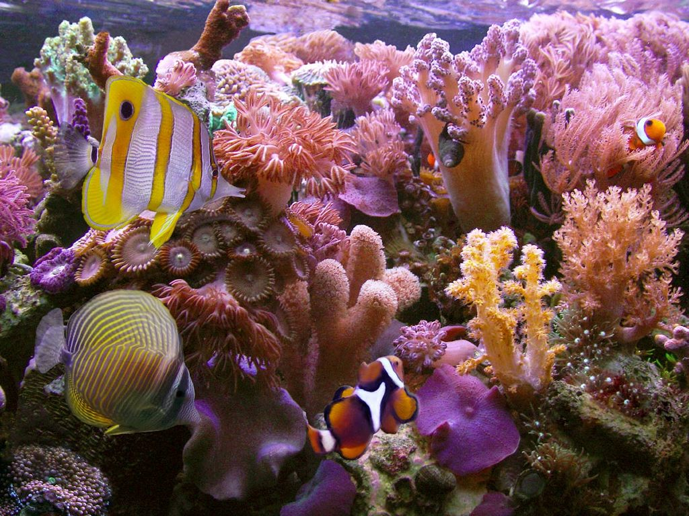

Planificação a Médio Prazo
Filipa Santos
Ano lectivo 2010/2011

ESCOLA SECUNDÁRIA SEVERIM DE FARIA
Biologia e Geologia | 10.º Ano
Ano lectivo 2010/2011
Planificação a Médio Prazo

UNIDADE 4 – Regulação hormonal nos seres vivos
SUBUNIDADE 1 – Regulação nervosa e hormonal em animais
SUBUNIDADE 2 – Hormonas vegetais

Face às variações do meio externo de que modo é que os seres vivos podem manter em equilíbrio o seu meio interno?

ESQUEMA CONCEPTUAL: Todos os organismos, desde os mais simples aos mais complexos, interagem com o seu meio ambiente. A todo o momento comunicam, ou seja, trocam informações com o mundo que os rodeia, respondendo a estímulos, internos e externos, podendo alterar o seu metabolismo e fisiologia.
Nos animais mais complexos, a homeostasia é assegurada pela eficiente integração entre os sistemas nervoso e hormonal, garantindo um equilíbrio dinâmico do meio interno.
Nas plantas, o crescimento e desenvolvimento são controlados pela interacção entre os meios interno e externo. Entre os principais factores de regulação interna, destacam-se as hormonas vegetais.
Conteúdos Conceptuais | Conteúdos Procedimentais | Conteúdos Atitudinais | Actividades/Estratégias | Recursos | Conceitos | Avaliação | Tempo
Regulação nervosa e hormonal em animais. | Compreender como conseguem os seres vivos manter o seu equilíbrio interno face às variações do meio externo.  Compreender o conceito de homeostasia.  Compreender a importância dos mecanismos de retroalimentação na regulação dos seres vivos.  Compreender a razão pela qual os seres vivos se incluem nos sistemas abertos. | Desenvolver uma atitude consciente para a importância da homeostasia na manutenção da vida. | No início da aula, os alunos serão confrontados com exemplos concretos de desportos (voleibol e râguebi, por exemplo) e perguntar-se-á: “Quais as respostas executadas pelo organismo para superar os estados de fadiga e stress durante a prática de exercício físico?”  Tendo em conta os conhecimentos prévios dos alunos, avaliados na aula anterior (Actividade 0), pretende-se, mediante uma pequena discussão, dirigir os alunos para a questão-problema da unidade: “Face às variações do meio externo de que modo é que os seres vivos podem manter em equilíbrio o seu meio interno?”.  Seguidamente será apresentada aos alunos a notícia verídica da morte de um homem, num campeonato de sauna, em 2010. Através da análise da notícia, pretende-se que os alunos compreendam os conceitos de homeostasia, o que acontece quando esta é interrompida e a importância dos mecanismos de retroalimentação na regulação dos seres vivos.  Será ainda realçada a importância para a sobrevivência dos seres vivos, das trocas de matéria e energia, em sistemas abertos. Em PowerPoint serão relembrados os conceitos de sistema aberto, fechado e isolado, já leccionados. | Bola de râguebi  Bola de voleibol  Actividade 0  Notícia: http://www.youtube.com/watch?v=8qtDXk0zPkk  PowerPoint  Projector de vídeo  Computador | Homeosta-sia  Retroali-mentação positiva  Retroali-mentação negativa  Sistema  aberto, fechado e isolado | Avaliação diagnóstica  Grelha de observação | Aula 1  (90 min)
Conteúdos Conceptuais | Conteúdos Procedimentais | Conteúdos Atitudinais | Actividades/Estratégias | Recursos | Conceitos | Avaliação | Tempo
Sistema Nervoso e regulação nervosa. | Compreender o papel do sistema nervoso e hormonal na regulação dos seres vivos.  Conhecer a morfologia do Sistema Nervoso.  Conhecer a unidade básica do Sistema Nervoso.  Compreender a importância da bainha de mielina na velocidade de propagação do impulso nervoso. |  | Para se manter vivo, decorrem no organismo várias actividades involuntárias que regulam as condições internas dos animais.  Através da questão “Quais as estruturas responsáveis pela manutenção do equilíbrio interno?” procura-se que os alunos identifiquem o Sistema Neuro-Hormonal, como sendo o sistema responsável pela regulação nos animais.  De modo a relembrar a morfologia do Sistema Nervoso serão apresentadas imagens em PowerPoint representativas das estruturas associadas a este sistema.  De seguida, questiona-se os alunos acerca de “Qual será a unidade básica do Sistema Nervoso?” e “De que modo são transmitidas as informações ao longo do organismo?”.  No quadro, e com a ajuda dos colegas, um aluno terá de legendar uma imagem representativa de um neurónio e de um nervo.  Em simultâneo, mostrar-se-á um fio eléctrico, de modo a fazer a analogia com o axónio de um neurónio.  Seguidamente serão apontadas as diferenças entre fibras nervosas mielinizadas e não mielinizadas através do jogo “Descobre as diferenças”. Serve este jogo para que os alunos reconheçam a importância da bainha de mielina na velocidade do impulso nervoso | PowerPoint  Projector de vídeo  Computador  Quadro  Fio eléctrico  Actividade 1- Descobre as diferenças | Neurónio  Impulso nervoso  Nervo |  | Aula 1  (90 min)
Conteúdos Conceptuais | Conteúdos Procedimentais | Conteúdos Atitudinais | Actividades/Estratégias | Recursos | Conceitos | Avaliação | Tempo
 | Comparar a condução do impulso nervoso nos vertebrados e invertebrados.  Compreender a transmissão do impulso ao longo dos axónios.  Compreender como se transmite o impulso entre neurónios.  Compreender a natureza do impulso nervoso. |  | e, ainda, para deduzir que os neurónios mielinizados predominam nos vertebrados.  De seguida, questiona-se os alunos relativamente ao modo como os neurónios se associam entre si e ao modo como se processa a transmissão do impulso nervoso.  Reportando para a História das Ciências, far-se-á a análise do texto, “Natureza electroquímica do impulso nervoso” (página 190 do manual) referente às experiências de Luigi Galvani e Julius Bernstein.  Através da análise do texto iniciar-se-á o estudo da propagação do impulso nervoso ao longo do axónio.  Através de um modelo analógico em 3D será representado o mecanismo que permite manter o potencial de repouso quando o neurónio não está a transmitir impulso. Em PowerPoint serão apresentadas imagens complementares. | Representa-çao em plasticina  Manual  Modelo em 3D  PowerPoint.  Projector de vídeo.  Computador | Potencial de repouso |  | Aula 1  (90 min)
Conteúdos Conceptuais | Conteúdos Procedimentais | Conteúdos Atitudinais | Actividades/Estratégias | Recursos | Conceitos | Avaliação | Tempo
 | Compreender a transmissão do impulso ao longo dos axónios. |  | Como síntese da aula os alunos terão de elaborar um mapa de conceitos, que apenas ficará completo nas aulas seguintes.  Para trabalho de casa os alunos terão de realizar a actividade do manual, na página 191.  A aula termina com a realização do sumário pelos alunos.  A aula tem início realizando uma síntese dos conteúdos abordados na aula anterior, em diálogo com os alunos.  De seguida, far-se-á a correcção do trabalho de casa (actividade da página 191 do manual).  Após a revisão do conceito de potencial de repouso, questiona-se os alunos acerca do que acontecerá, ao nível da membrana do neurónio, quando se aplica um estímulo, conduzindo ao estudo dos conceitos de potencial de acção, despolarização e repolari- zação. Para uma melhor compreensão destes processos, será utilizado o modelo analógico em 3D.  Será ainda mostrado aos alunos um vídeo representativo destes processos de modo a | Mapa de conceitos  Manual  Manual  Modelo em 3D  Vídeo | Potencial de acção  Despolari-zação  Repolariza-ção | Grelha de observação | Aula 1  (90 min)  Aula 2  (90 min)

Conteúdos Conceptuais | Conteúdos Procedimentais | Conteúdos Atitudinais | Actividades/Estratégias | Recursos | Conceitos | Avaliação | Tempo
 | Compreender como se transmite o impulso nervoso entre neurónios.  Compreender o papel dos neurotransmisso-res na propagação do impulso nervoso. |  | consolidar os conteúdos.  Durante o estudo deste processo, os alunos poderão acompanhar as informações apresentadas na página 194, do manual.  De seguida, através da realização de uma ficha de trabalho, estudar-se-á a propagação do impulso nervoso entre neurónios. Durante a realização dessa actividade serão referidos os conceitos de Sinapse química, Sinapse eléctrica, Fenda sináptica e Neurotransmissor.  Para trabalho de casa os alunos terão de realizar a Actividade “Transmissão do impulso nervoso” da página 197, do manual.  Como forma de síntese os alunos realizam o mapa de conceitos, iniciado na aula anterior.  A aula termina com a realização do sumário pelos alunos.  A aula tem início realizando uma síntese dos conteúdos abordados na aula anterior, em diálogo com os alunos.  De seguida, far-se-á a correcção do trabalho de casa (actividade da página 197 do manual). Um aluno terá de realizar a correcção do tra- | Manual  Actividade 2- Propagação do impulso nervoso entre neurónios  Manual  Mapa de conceitos  Manual | Sinapse química  Sinapse eléctrica  Fenda sináptica  Neurotrans-missor | Grelha de observação | Aula 2  (90 min)  Aula 3  (135 min)

Conteúdos Conceptuais | Conteúdos Procedimentais | Conteúdos Atitudinais | Actividades/Estratégias | Recursos | Conceitos | Avaliação | Tempo
Hormonas vegetais | Conhecer os mecanismos básicos de funcionamento do Sistema Nervoso e Sistema Hormonal.  Compreender o que são tropismos e movimentos nasticos.  Conhecer os principais tipos de tropismos e nastias. | Problemati-zar e formular hipóteses. | balho de casa, no quadro.  De modo a relembrar conteúdos já leccionados em anos anteriores e a compreender o modo de actuação das hormonas e a sua relação com o Sistema Nervoso, os alunos terão de descobrir numa sopa de letras algumas glândulas endócrinas humanas e depois preencher um crucigrama, para relembrarem a sua função.  De seguida os alunos terão de completar o mapa de conceitos iniciado nas aulas anteriores.  Seguidamente colocam-se as questões: “De que modo as plantas respondem aos estímulos do meio exterior?”, “Será que também produzem hormonas?”, conduzindo os alunos ao estudo das hormonas vegetais.  De modo a explorar os diferentes tipos de tropismos e nastias o resto da aula será conduzida no jardim da escola.  Através da exploração de plantas a reagirem a estímulos do meio, questiona-se os alunos de modo a classificarem os diferentes tropismos e tropismos e nastias. | Quadro  Sopa de letras  Crucigrama  Mapa de conceitos  Jardim | Tropismo  Nastia |  | Aula 3  (135 min)

Conteúdos Conceptuais | Conteúdos Procedimentais | Conteúdos Atitudinais | Actividades/Estratégias | Recursos | Conceitos | Avaliação | Tempo
Termorregula-ção | Conhecer a existência de substâncias químicas (fitormonas).  Compreender a influência das fitormonas no desenvolvimento, movimento e crescimento das plantas.  Compreender o conceito de homeostasia.  Compreender o conceito de factor limitante. | Desenvolver atitudes responsáveis e conscientes relativamente a si próprio. | Serão ainda apresentadas algumas plantas reais para uma melhor identificação e visualização do tipo de tropismo que apresentam.  Após a análise dos movimentos das plantas a estímulos externos far-se-á uma breve apresentação dos cinco principais grupos de hormonas vegetais conhecidos.  Seguidamente os alunos terão de formar 8 grupos. A cada grupo será entregue um contrato de trabalho, onde se comprometem a realizar um póster sobre um tema relacionado com a actuação das fitormonas. Serão apresentados 8 temas de trabalho, os respectivos objectivos e método de avaliação.  Os pósteres serão apresentados, posteriormente, por cada grupo no final da unidade.  No início da aula, tomando novamente como exemplo a notícia verídica apresentada na primeira aula da unidade: “Homem morrem em campeonato de sauna”, relembra-se o conceito de homeostasia e quais os sistemas envolvidos na manutenção do equilíbrio interno. Será ainda importante realçar o facto de a temperatura ser um factor limitante, dado | Plantas  Contrato de trabalho  Notícia: http://www.youtube.com/watch?v=8qtDXk0zPkk | Auxinas  Giberelinas  Citoquini-nas  Ácido abscísico  Etileno  Homeosta-sia  Factor limitante | Grelha de observação | Aula 3  (135 min)  Aula 4  (90 min)

Conteúdos Conceptuais | Conteúdos Procedimentais | Conteúdos Atitudinais | Actividades/Estratégias | Recursos | Conceitos | Avaliação | Tempo
 | Compreender o conceito de termorregulação.  Conhecer os mecanismos envolvidos na termorregulação.  Relacionar a temperatura ambiente com a temperatura corporal e taxa metabólica nos répteis e mamíferos.  Caracterizar animais homeotérmicos, poiquilotérmicos, endotérmicos e ectotérmicos. |  | que influencia as condições de vida dos animais.  No âmbito Ciência, Tecnologia, Sociedade e Ambiente, será debatido a influência das intervenções humanas na termorregulação dos seres vivos, através do exemplo relatado na página 204, do manual.  De seguida, colocando a questão: “Como respondem os animais às variações da temperatura do meio envolvente?” pretende-se analisar o significado do termo Termorregulação e concluir que se trata de um conjunto de mecanismos que permitem manter a temperatura corporal, quando ocorre variação considerável da temperatura do meio externo.  Em PowerPoint serão apresentados gráficos que relacionam a temperatura ambiente com a temperatura corporal e a taxa metabólica de um lagarto e rato. Um aluno, assumindo o papel de professor e com o auxílio de várias perguntas, terá de questionar os colegas de modo a realizarem a análise dos gráficos. | Manual  PowerPoint  Projector de vídeo  Computador | Termorre-gulação |  | Aula 4  (90 min)

Conteúdos Conceptuais | Conteúdos Procedimentais | Conteúdos Atitudinais | Actividades/Estratégias | Recursos | Conceitos | Avaliação | Tempo
 | Analisar e interpretar dados sobre a termorregulação.  Conhecer exemplos de termorregulação comportamental.  Compreender o modo como é controlada a temperatura no corpo humano. |  | Simultaneamente com a análise dos gráficos serão discutidos e analisados etimologicamente os conceitos: homeotermia, poiquilotermia, endotermia, e exotermia.  Será ainda referido que o lagarto (animal ectotérmico) recorre ao comportamento para regular a sua temperatura corporal.  Seguidamente, de modo a introduzir os mecanismos de controlo de temperatura no corpo humano, dois alunos, fazendo uma pequena encenação, terão de exemplificar o que acontece quando a temperatura corporal aumenta e diminui e que mecanismos reguladores são activados em cada situação específica.  Simultaneamente com a encenação os restantes alunos terão de preencher um esquema representativo do controlo hormonal.  Neste esquema, serão referidos os conceitos de vasodilatação e vasoconstrição e indicado o hipotálamo como estrutura responsável pela regulação da temperatura corporal.  Como trabalho de casa os alunos terão de realizar a actividade da página 205, do manual. | Esquema  Manual | Homeoter-mia  Poiquiloter-mia  Endotermia  Exotermia  Vasodilata-ção  Vasocons-trição  Hipotálamo |  | Aula 4  (90 min)

Conteúdos Conceptuais | Conteúdos Procedimentais | Conteúdos Atitudinais | Actividades/Estratégias | Recursos | Conceitos | Avaliação | Tempo
Osmorregula-ção | Compreender em que consiste a osmorregulação.  Reconhecer os rins como os órgãos responsáveis pela excreção de substâncias.  Compreender o que são animais osmoconforman-tes.  Compreender o que são animais osmorreguladores |  | A aula termina com a realização do sumário pelos alunos.  A aula tem início realizando uma síntese dos conteúdos abordados na aula anterior, em diálogo com os alunos.  De seguida, far-se-á a correcção do trabalho de casa (actividade da página 205, do manual).  De modo a introduzir o conceito de osmorregulação, perguntar-se-á aos alunos “Porque bebemos tanta água após uma refeição salgada?”. A discussão desta questão servirá para analisar o significação da palavra osmorregulação e quais os órgãos responsáveis por este processo. Serão tidos em conta os pré-requisitos dos alunos, avaliados na actividade diagnóstica aplicada no início da unidade.  Seguidamente, através do jogo “Quem quer saber” pretende-se de uma forma divertida levar os alunos a avaliar os efeitos da salinidade na concentração dos fluidos internos de algumas espécies e explorar os órgãos osmorreguladores em diversos animais, nomeadamente nas minhocas, insectos, aranhas, aves e no homem. Será | Manual  Jogo: Quem quer saber | Osmorregu-lação  Nefrídeo  Túbulos de Malpighi  Rins | Grelha de observação | Aula 5  (90 min)

Conteúdos Conceptuais | Conteúdos Procedimentais | Conteúdos Atitudinais | Actividades/Estratégias | Recursos | Conceitos | Avaliação | Tempo
Osmorregula-ção | Compreender o conceito de factor limitante.  Conhecer alguns mecanismos envolvidos na osmorregulação.  Compreender o modo como se efectua a osmorregulação em ambientes com diferente salinidade. | Problemati-zar e formular hipóteses. | ainda analisado o significado de animais osmoconformantes e osmorreguladores e em que medida a salinidade é um factor limitante.  Durante o jogo, com o auxílio da revista mensal “Quero Saber” serão lidas algumas curiosidades sobre os rins.  Para consolidação de conteúdos far-se-á a actividade: Efeito da variação da salinidade na concentração dos fluidos internos de duas espécies de caranguejo, da página 208 do manual.  A aula termina com a realização do sumário pelos alunos.  A aula tem início relembrando a matéria leccionada na aula anterior, em diálogo com os alunos.  Seguidamente aborda-se o modo como se efectua a osmorregulação em ambientes aquáticos com diferente salinidade. Para tal, serão usados dois peixes, dois copos com sal, dois copos com água e corante. Com estes materiais representar-se-á a osmorregulação em meio marinho e dulcíaquícola, perspectivando que os alunos compreendam o processo por si próprios. | Revista “Quero Saber” [Edição: Junho 2011]  Manual  Dois copos com água  Dois copos com sal  Corante | Osmocon-formante  Osmorregu-lador  Factor limitante | Grelha de observação | Aula 5  (90 min)  Aula 6  (135 min)

Conteúdos Conceptuais | Conteúdos Procedimentais | Conteúdos Atitudinais | Actividades/Estratégias | Recursos | Conceitos | Avaliação | Tempo
 | Compreender como é controlada a quantidade de água no organismo. |  | Para complementar a actividade anterior serão apresentados em PowerPoint dois esquemas representativos de um peixe em água salgada e um peixe em água doce. Os alunos terão de interpretar e comparar a osmorregulação nestes dois organismos.  Colocando a questão: “Que órgão exerce a função excretora no homem?” pretende-se conduzir os alunos ao estudo da morfofisiolo- gia do sistema urinário. Este estudo será efectuado mediante a observação de um rim e relembrando processos já leccionados em anos anteriores, nomeadamente os processos de filtração, reabsorção e secreção.  Relembrada a morfologia do rim e o processo de excreção será explicado o mecanismo de regulação pela hormona ADH. Para tal, será realizada a actividade: Regulação da quantidade de água no meio interno pela hormona ADH, da página 216 do manual.  Como revisão da matéria leccionada será construído um mapa de conceitos pelos alunos.  Para finalizar, colocar-se-á a questão inicial: “Face às variações do meio externo de que | PowerPoint  Projector de vídeo  Computador  Rim de porco  Manual.  Mapa de conceitos. | Hormona (ADH) |  | Aula 6  (135 min)

Conteúdos Conceptuais | Conteúdos Procedimentais | Conteúdos Atitudinais | Actividades/Estratégias | Recursos | Conceitos | Avaliação | Tempo
Hormonas vegetais.  Hormonas vegetais. | Compreender a influência das fitormonas no movimento e crescimento das plantas.  Compreender a influência das fitormonas no desenvolvimento, movimento e crescimento das plantas. | Desenvolver uma atitude cooperante e responsável na elaboração de trabalhos de grupo.  Desenvolver uma atitude cooperante e responsável na elaboração de trabalhos de grupo. | modo é que os seres vivos podem manter em equilíbrio o seu meio interno?” para discussão com os alunos.  A aula termina com a realização do sumário.  Apresentação dos pósteres realizados pelos diferentes grupos acerca das hormonas vegetais.  Conclusão da apresentação dos pósteres realizados pelos alunos acerca das hormonas vegetais.  Teste de avaliação sumativa. | Teste de avaliação sumativa |  | Grelha de observação  Teste de avaliação sumativa. | Aula 6  (135 min)  Aula 7  (90 min)  Aula 8  (90 min)  Aula 9  (135 min)

